# UART这个！采用TMC2208，Ramps 1.4和Marlin的步进电机串行控制

# 网址: <https://www.instructables.com/id/UART-This-Serial-Control-of-Stepper-Motors-With-th/>

网址：[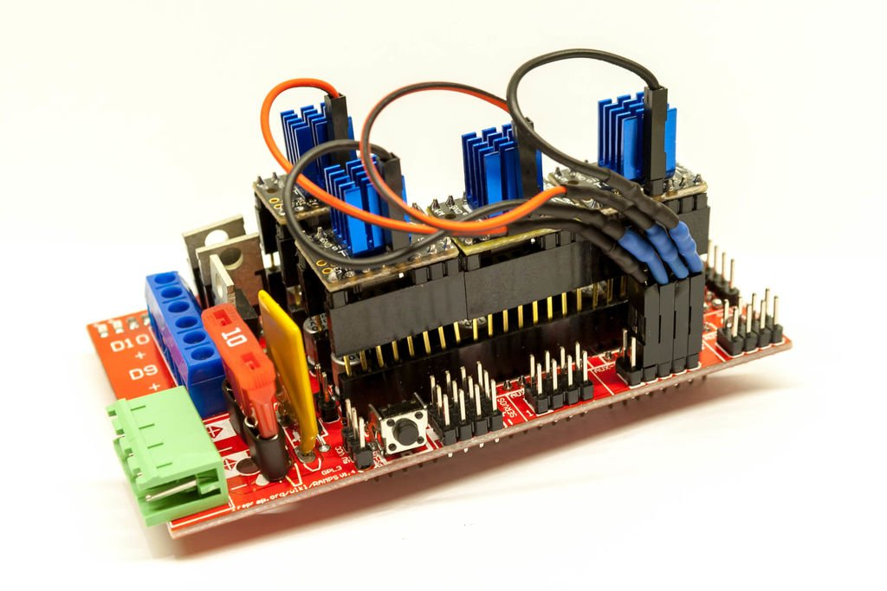](https://cdn.instructables.com/FHP/VUCO/JHATQTLM/FHPVUCOJHATQTLM.LARGE.jpg)

大多数参与DIY 3D打印机或者像修补Maker级商用打印机的人都会听说过Trinamic系列步进电机驱动芯片。这些小芯片正在整个消费者和专业3D打印机市场掀起波澜，因为它们令人惊讶地使3D打印机几乎无声。

TMC2208也被德国制造商Watterott用于他们的SilentStepStick步进电机驱动器产品系列。但是，用外行人/制造商的术语写的关于如何将这个步进电机驱动板实际连接到传统的Ramps 1.4到1.6型Arduino屏蔽的信息很少，以便使用UART上的串行通信功能来控制步进电机。在这个Instructable中，我将尝试通过逐步设置如何在3D打印机上的UART配置中使用基于TMC2208的SilentStepStick来缓解这种情况。

编辑 - 2018年8月：当我最初写这个Instructable时，Marlin中的默认Pin分配与现在不同。上面的照片显示我的Y型电缆在当前版本的Marlin中处于不同的位置。有关如何查找这些当前引脚分配的详细信息，请参见步骤10。

## 第1步：为什么要写这个Instructable？

使用这些基于TMC2208的SilentStepSticks，网上任何地方真正讨论的唯一选择是直接即插即用更换Pololu A4988驱动程序（这不会为您提供UART串行通信的优势，可以控制您的步进电机），但TMC2208驱动器实际上能够控制3D打印机的步进电机有三种不同的操作模式：

* 传统模式：在斜坡1.4 - 1.6型板上直接替换Pololu A4988
* 通过设置OTP（一次性可编程）位预设STEP / DIR设置的独立模式（无活动串行通信）
* 具有完整UART串行控制的有源STEP / DIR驱动器可对步进电机进行全面诊断和控制

**模式1（传统模式）**：这个已经在本Instructable的开头段落中进行了讨论，基本上焊接在插头引脚上，粘在散热器上，因此看起来就像Pololu A4988板，并将其插入Ramps板。

**模式2（独立模式）**：YouTube创建者Keith Young已经很好地解释了这种模式，他[向您](https://youtu.be/FEgirEyEUbo)展示了如何将标头引脚焊接到SilentStepStick板，然后设置/编程O​​TP（一次性可编程）位以进行更改芯片从stealthChop2模式到spreadCycle模式。

注意，这些OTP位是真正的一次性可编程。一旦你“设置”了这些位，你就会对芯片的芯片进行永久性的改变，这是不可逆转的。因此，我建议在默认的stealthChop2模式下运行这些芯片一段时间，看看是否有任何跳过的步骤，然后考虑通过设置这些OTP位将它们更改为spreadCycle模式。

**模式3（有效STEP / DIR驱动程序）**：此模式就是此Instructable的全部内容。YouTube创作者Alex Kenis推出了一个关于此选项的精彩[视频](https://youtu.be/GVs2d-TOims)，他在其中探索固件和驱动器电压水平（12V与24V）中的最佳微步设置，以获得电机的最大扭矩。（编辑：Alex Kenis put 关于这个过程的[更新视频](https://youtu.be/lNS6_cXNN_o)，并进入更多细节）

这个 Instructable 的目的是扩展他的工作（在解释方面），并使那些技术较少的制造商更容易接近。简而言之，模式3允许基于TMC2208的SilentStepStick通过固件（在这种情况下为Marlin）通过UART（串行通信）进行主动/动态控制。

您不必调整跳线来设置微步，只需在固件中更改它，您就可以动态改变每个步进电机的电流量（不再调整驱动板上的小电位器）通过发送GCode命令（M906）。

**模式3的好处**

* 电机电流可以通过固件任意设定
* 可以通过固件任意设置微步（最多256个实际微步）
* 可以组合实际和内插的微步以实现最大扭矩
* 固件可以通过UART动态地在stealthChop2和spreadCycle模式之间切换步进电机（[数据表的](https://www.trinamic.com/fileadmin/assets/Products/ICs_Documents/TMC220x_TMC222x_Datasheet.pdf) 1.4节，所以不需要设置那些OTP位）
* 当电机不动时，可以动态降低电机待机电流（通过UART）（[数据表的](https://www.trinamic.com/fileadmin/assets/Products/ICs_Documents/TMC220x_TMC222x_Datasheet.pdf) 1.6节）

......仅举几个好处

在详细介绍之前再说一点解释。对于尚未意识到这一点的人来说，这里涉及两家公司：

1. [TRINAMIC](https://www.trinamic.com/)究竟是谁设计和制造的TMC2208芯片，和
2. [Watterott](https://www.watterott.com/)在他们的SilentStepStick步进电机驱动板上使用TMC2208芯片

* [TMC220x_TMC222x_Datasheet.pdf**TMC220x\_TMC222x\_Datasheet.pdf**](https://cdn.instructables.com/ORIG/FRS/6PBG/JHATJ4LU/FRS6PBGJHATJ4LU.pdf)

## 第2步：耗材和工具

[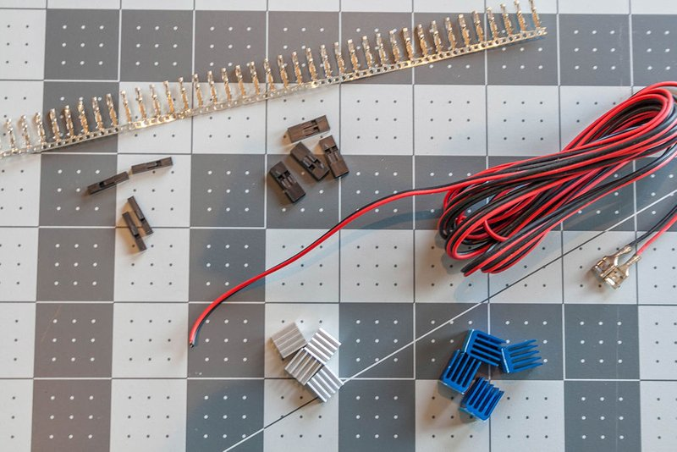](https://cdn.instructables.com/FAS/VYAF/JHATIUOR/FASVYAFJHATIUOR.LARGE.jpg)

[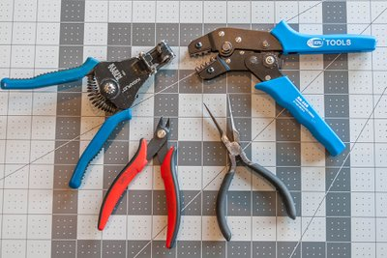](https://cdn.instructables.com/FOY/78O8/JHATIUOX/FOY78O8JHATIUOX.LARGE.jpg)

[](https://cdn.instructables.com/F7T/1GTM/JHATIUCK/F7T1GTMJHATIUCK.LARGE.jpg)

以下是完成此Instructable所需的基本工具和耗材。大多数情况下，这些项目需要在SilentStepStick和Ramps板之间进行UART通信所需的Y型电缆。

注意：以下链接是缩短的URL，它们不是会员链接。

**供应**

* [热缩管](http://a.co/fHFtFSH)，约。每根Y型电缆长5厘米（2英寸），直径3毫米（3/16英寸）。如果您根本没有任何热缩管，我建议为将来的项目提供各种尺寸的一[包](http://a.co/fHFtFSH)（见图）。
* 金属[Dupont连接器](http://a.co/bezL62L)（母头），以及每根Y型电缆的1针和2针塑料外壳。再次，获得包括公母连接器和各种塑料外壳 的[包装](http://a.co/bezL62L)
* [电线](http://a.co/i1jk3xp)：我使用22AWG或0.326mm2（每条Y型电缆10cm）
* [1KOhm电阻器](http://a.co/fqnmwM3)（[电阻器](http://a.co/fqnmwM3)的容差无关紧要），每根Y型电缆需要一个电阻器
* 散热片：[Pololu](http://a.co/3G3R2Qo)和更高的[SilentStepStick](http://a.co/cH7FoCp)品种。对于您正在使用的每个步调，您将需要其中一个。
* [Watterott V2 Protector Boards（美国）](https://www.filastruder.com/collections/electronics/products/silentstepstick-protector)，[欧洲](https://www.watterott.com/en/SilentStepStick-Protector)或[母](https://www.filastruder.com/collections/electronics/products/silentstepstick-protector)[提升管接头](http://a.co/1Ot1lbu)（未显示：提升SilentStepSticks足以在下方获得一个小散热片）
* 可选：散热器应配备已使用的热胶带。如果没有，那么你可以[在这里](http://a.co/7aes2Tg)得到一些。

**工具**

* 剥线钳（[基本型](http://a.co/fahIpgB)，[中型](http://a.co/hNkG5uN)或[高端](http://a.co/aFnlhGR)型）
* [杜邦压接工具](http://a.co/f2nlgci)（或只是使用一些尖嘴钳）
* [小侧切刀](http://a.co/cIMz8D1)（切割线长）
* [尖嘴钳](http://a.co/dZWBish)（有助于将Dupont连接器推入塑料外壳以及压接连接器）
* 点烟器或热风枪（[低价](http://a.co/54x9KK0)，[高价](http://a.co/6eheP2H)）缩小热缩管
* [烙铁](http://a.co/ihwtwv1)或焊台（[低价](http://a.co/aSoywq8)，[高价](http://a.co/6dFGyWQ)）
* 可选：[焊剂助焊剂笔](http://a.co/95CerVk)

## 第3步：SilentStepStick跳线垫

[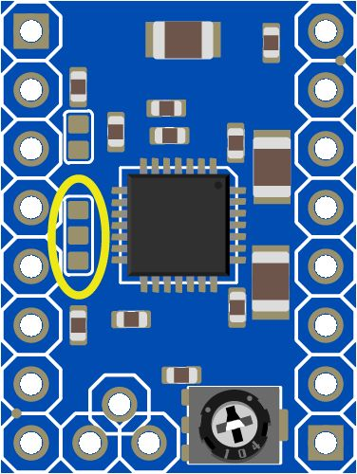](https://cdn.instructables.com/FSZ/I8P2/JHATLY91/FSZI8P2JHATLY91.LARGE.jpg)

[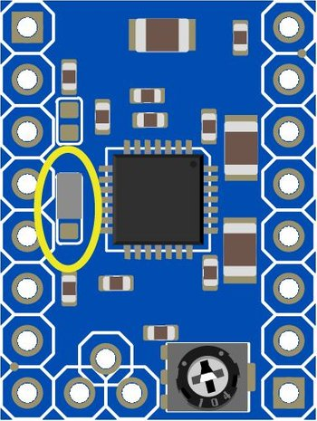](https://cdn.instructables.com/FF5/IH73/JHATJPEZ/FF5IH73JHATJPEZ.LARGE.jpg)

[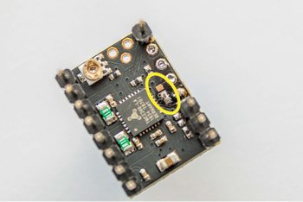](https://cdn.instructables.com/F49/USR2/JHATIUGS/F49USR2JHATIUGS.LARGE.jpg)

默认情况下，Trinamic TMC2208芯片上的UART引脚未连接到Watterott SilentStepStick的插头引脚。为了实现从芯片到插头引脚的物理连接，我们需要在SilentStepStick板底部的跳线焊盘之间焊接跳线。您可以在上面的[Fritzing](http://fritzing.org/home/)和摄影图像中看到这些焊盘。

Watterott TMC2208板有几个版本，有些版本只有两个跳线垫。在我所拥有的迭代（以及在此Instructable中的照片中显示的）中，有三个垫组合在一起。中心焊盘直接连接到TMC2208芯片。两侧的两个焊盘直接连接到它们最靠近的插头引脚。电路板的丝网侧面有两个标题引脚，统称为PDN UART。

它们都可以用作PDN\_UART线，因为Arduino Mega没有使用引脚用于Pololu A4988驱动器。因此，Watterott决定将两个插头引脚指定为可用于焊接连接到芯片的TMC2208 PDN\_UART引脚。

我们的UART串行连接只需要这两个插头引脚中的一个，因此您可以将中心焊盘焊接到左侧或右侧焊盘，或两者都焊接。如果你只焊接到一侧，那么你必须记住焊接朝向该侧的插头引脚，这样你可以稍后将UART跳线连接到它。如果你想消除任何错误的可能性，那么只需将所有三个焊盘焊接在一起。这样，焊接指向哪个插针并不重要，因为它们都可以工作。

## 第4步：SilentStepStick标头针脚

[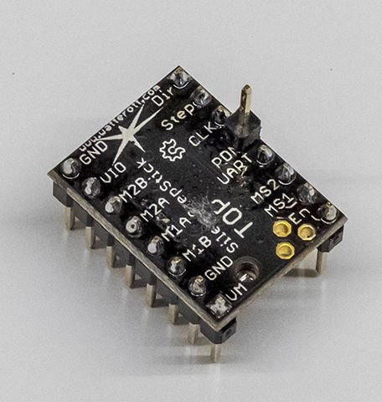](https://cdn.instructables.com/FQ2/ZGCN/JHATIUGU/FQ2ZGCNJHATIUGU.LARGE.jpg)

[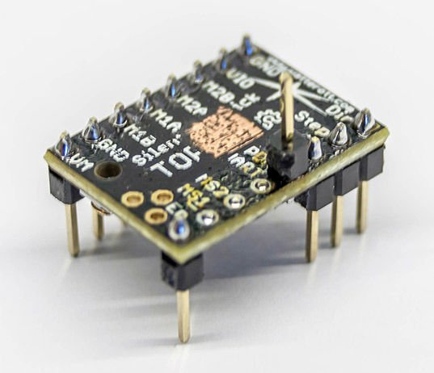](https://cdn.instructables.com/FDV/5T26/JHATJPW2/FDV5T26JHATJPW2.LARGE.jpg)

现在焊接跳线焊盘我们可以将插头焊接到位（如果您的电路板没有连接插头引脚）。根据Trinamic TMC2208 [数据表](https://www.trinamic.com/fileadmin/assets/Products/ICs_Documents/TMC220x_TMC222x_Datasheet.pdf)（第5页），使用配置为选项3（UART）的芯片的一个好处是所有控制线（EN，DIAG，INDEX，MS1，MS2 和模拟电流设置VREF）都被替换为一条UART线，因此通过固件进行配置和控制。

从技术上讲，SilentStepStick板这一侧实际需要的唯一插头引脚是Dir（方向），Step和PDN\_UART引脚。PDN\_UART引脚需要向上焊接，以便将跳线连接到斜坡板; **但**实际上，EN引脚也必须焊接下来。我赞赏Instructables成员crzcrz向我指出这一点。

如果未插入EN插头引脚，则不会向TMC2208芯片发送使能信号，并且您的电机将无法开启。我不确定这是当前版本的Marlin（编写此Instructable时为1.1.8）还是最新版本的Watterott 2208板的问题。一旦我发现更多，我会更新这个'ible'。无论如何，只要记住也要焊接EN插头引脚。上面的图片是正确的。如果你想完全安全地使用它，那么只需焊接所有的插头引脚，PDN UART引脚朝上，其他指向下方。

## 第5步：散热器

[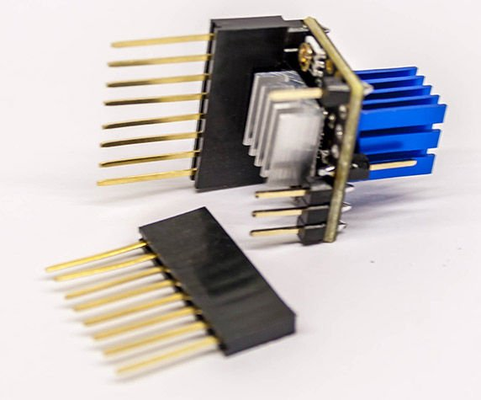](https://cdn.instructables.com/FHM/X4Y0/JHATJSIB/FHMX4Y0JHATJSIB.LARGE.jpg)[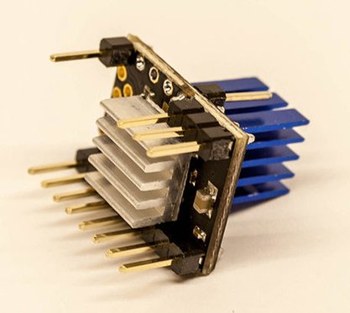](https://cdn.instructables.com/FFY/PT8Y/JHATLX7Z/FFYPT8YJHATLX7Z.LARGE.jpg)

[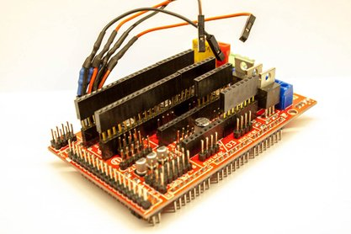](https://cdn.instructables.com/FOO/1ZQM/JHATLX80/FOO1ZQMJHATLX80.LARGE.jpg)

这些TMC2208芯片运行很热（任何步进驱动器芯片都会接近一个或更大的电流下沉）。这些芯片具有内置热保护功能，但这意味着如果这些芯片过热（并且热保护开启），您的步进电机将失去步骤，从而破坏您的打印。

所以请帮个忙，并在这些芯片上放置足够的散热片表面积。在Alex Kenis先前引用的[视频中](https://youtu.be/GVs2d-TOims)，他使用了两个散热片，并在他的Ramps板上放了一个风扇。我使用了我的芯片，顶部只有一个Pololu型散热器，还有一个风扇，我仍然在打印两个小时后失去了步骤（马林电机电流设置为800ma）。所以我现在也用我的两个散热片（见上图）和一个风扇，一切都运行良好。

顶部散热器为9mm x 9mm x 12mm，底部散热器是典型的Pololu A4988散热器，尺寸约为。9毫米x 9毫米x 5毫米。为了给底部散热器留出空间，需要将SilentStepStick放在Watterott V2保护板或一系列母升降销上，将其升高到足以清除下面斜坡板上的引脚。

Watterott制造专用的“V2 Protector”提升板，它使用肖特基二极管，以确保驱动器芯片在VIO（逻辑电平3.3V / 5V）和VM（12v / 24v电源）电压之间以正确的顺序供电。在写这个Instructable的时候，我没有任何这些二极管保护板可供我使用，所以我只使用了一些女性立管，它没有问题。

我已经购买了一些V2 Protector板，现在使用它们，只是因为它们可以防止烧毁你的TMC2208脚踏板。请注意，如果没有这些V2保护板，如果您手动快速移动轴，则步进电机内产生的反电动势可能很大，可能会反馈到踏板并破坏TMC2208芯片中的逻辑电路。因此，如果您决定不使用V2 Protector Boards，只需缓慢移动轴以最小化反电动势产生的量。

女性提升板和V2 Protector Boards都非常紧密地安装在Ramps板上，所以首先安装它们，就像你在照片中看到的那样，然后将你的脚踩插入提升板。

## 第6步：连接到斜坡板

[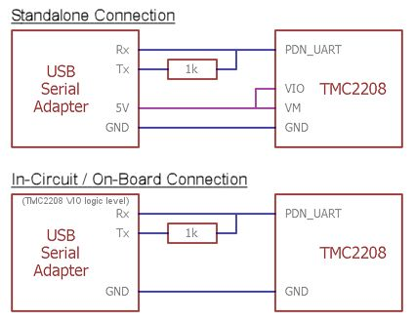](https://cdn.instructables.com/FSV/CUMP/JHATJSN0/FSVCUMPJHATJSN0.LARGE.jpg)

[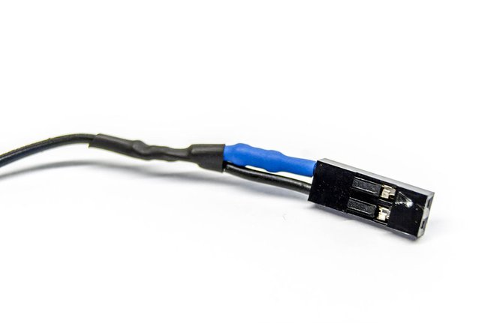](https://cdn.instructables.com/F0U/4OYN/JHATIU43/F0U4OYNJHATIU43.LARGE.jpg)

从Watterott看上面的图像，我们可以看到，为了让SilentStepStick通过UART与Ramps板通信，需要从SilentStepStick上的UART引脚进行单线连接。然后，一根导线分成两条线（Rx和Tx）连接到斜坡板，Tx（发送）连接通过1K欧姆电阻器完成。

我选择制作Y型电缆的方式是将一条线分成两条线，靠近Ramps板上的AUX2插头引脚。对于那些经验丰富的制造商来说，制作这种电缆没有问题。对于新的制造商，我将逐步解释如何制作Y型电缆。

单线连接到SilentStepStick，双线端连接到Ramps板。1K欧姆电阻器覆盖有蓝色热缩管。

另外（使​​用两根电缆）：  
如果您的TMC2208 SilentStepStick在电路板底部有三个焊盘，您可以将所有三个跳线焊盘焊接在一起，将两个相关的PDN\_UART插头引脚连接在SilentStepStick上，您可以放置​​两个插头引脚向上。由于两个插头引脚物理连接在一起，因此您不必制作“Y”电缆。只需将1KOhm电阻器与其中一根电缆（用于Tx线）焊接在一起，将Tx线插入SilentStepStick上两个可用插头引脚中的一个，然后使用第二根普通线从Ramps上的Rx引脚登上SilentStepStick上的第二个标头引脚。

只需确保跟踪斜坡板上的Tx和Rx引脚，确保两条电缆都连接到相同的SilentStepStick。

## 步骤7：准备导线和电阻器

[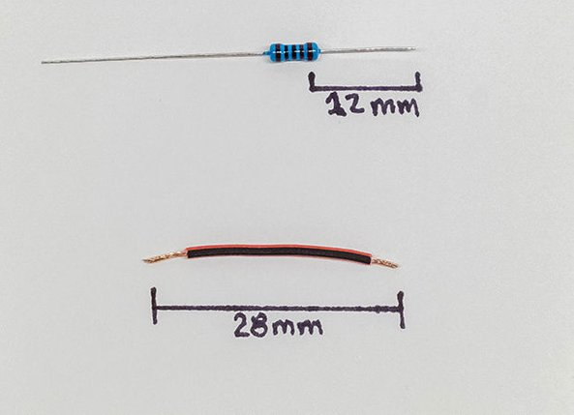](https://cdn.instructables.com/F4F/7ZPF/JHATIUP4/F4F7ZPFJHATIUP4.LARGE.jpg)

[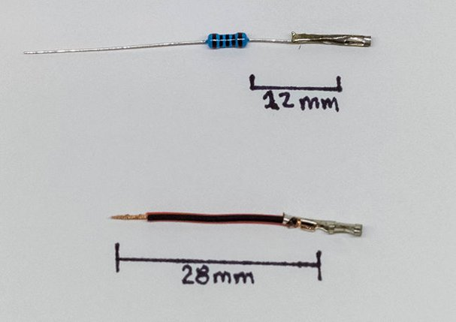](https://cdn.instructables.com/F61/6IAE/JHATIUPP/F616IAEJHATIUPP.LARGE.jpg)

**将线切成长度**

* 得到一些小规格的电线（我使用约22AWG或0.326mm2），并切成10厘米长的一块
* 从这个10厘米的长度上切下28毫米（或大约1 1/8英寸）长的短片，然后从两端剥去一些绝缘护套。
* 获得一个1K欧姆的电阻，并将一根导线切成12mm（约1/2英寸）的长度。这个切割端将被压接并焊接到一个女性Dupont连接器上。

**连接Dupont连接器**

* 将一个女性Dupont连接器压接到电线的一端
* 将一个母杜邦连接器压接并焊接到1K欧姆电阻器的切割引线上。我焊接了连接器因为电阻器引线太薄我无法单独使用压接连接。
  + - * 第8步：结合两个潜在客户

[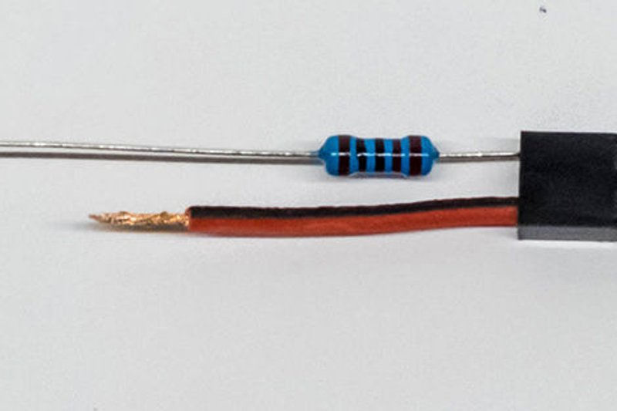](https://cdn.instructables.com/FWW/HIIN/JHATIT2S/FWWHIINJHATIT2S.LARGE.jpg)

[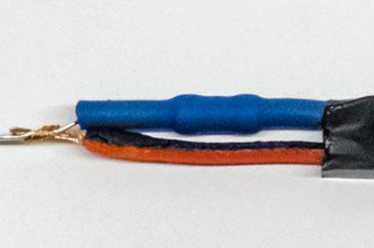](https://cdn.instructables.com/FG3/PZO8/JHATIT45/FG3PZO8JHATIT45.LARGE.jpg)

[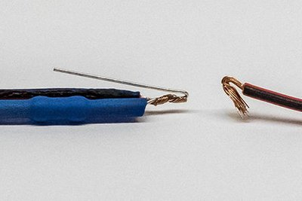](https://cdn.instructables.com/FDF/T3T3/JHATIT46/FDFT3T3JHATIT46.LARGE.jpg)

* 将两个Dupont连接器推入2针母塑料外壳中
* 在电阻器上滑动一些热缩管，以防止从环境中意外短路（从而发出信号注入）。
* 将电阻的末端和电阻器的其他引线拧在一起，然后将电阻器的剩余引线折回以形成钩子。
* 步骤9：焊接Y型电缆

[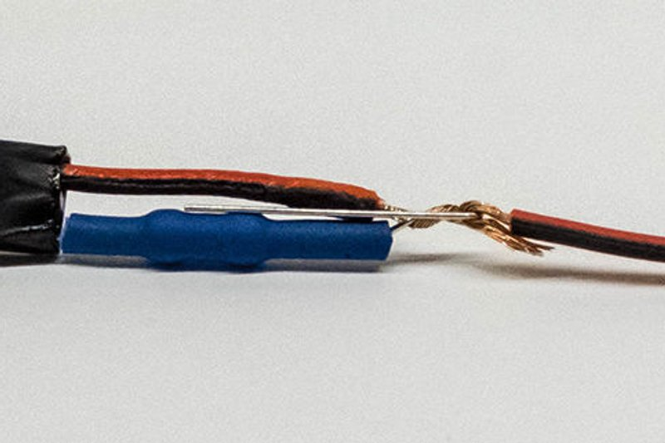](https://cdn.instructables.com/FCA/KS5E/JHATIT6B/FCAKS5EJHATIT6B.LARGE.jpg)

[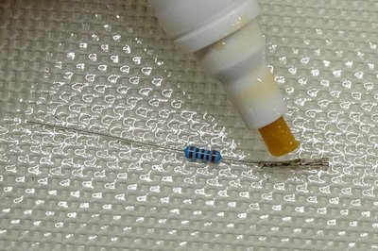](https://cdn.instructables.com/FKN/N396/JHATIUOO/FKNN396JHATIUOO.LARGE.jpg)

[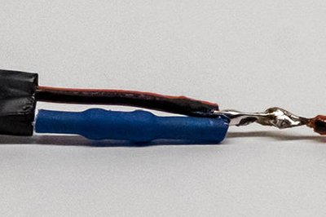](https://cdn.instructables.com/FLS/2PNP/JHATIT6C/FLS2PNPJHATIT6C.LARGE.jpg)

3更多图片

* 取出原始10厘米长的导线的剩余部分并剥去一端，然后将这个剥开的末端折叠成一个钩子
* 将此电线钩在您从电阻器引线制成的挂钩上，然后向下夹以将它们锁定在一起
* 将两半焊接在一起。

对于刚接触焊接的人，我喜欢使用助焊剂笔在连接处涂抹少许液体焊料。它使这个过程更加快速和清洁。除了焊剂芯焊丝之外，我还使用它，因为液态焊料真正将焊料拉入各股线之间。

* 最后，在此连接上推一点热缩管以加固它

最后一步是将单根线切成长度，剥去电线，压接Dupont连接器并将该端连接到SilentStepStick，但制作Y型电缆的“硬”部分已完成。

## 第10步：固件（Marlin 1.1.8）：Pins.h文件

[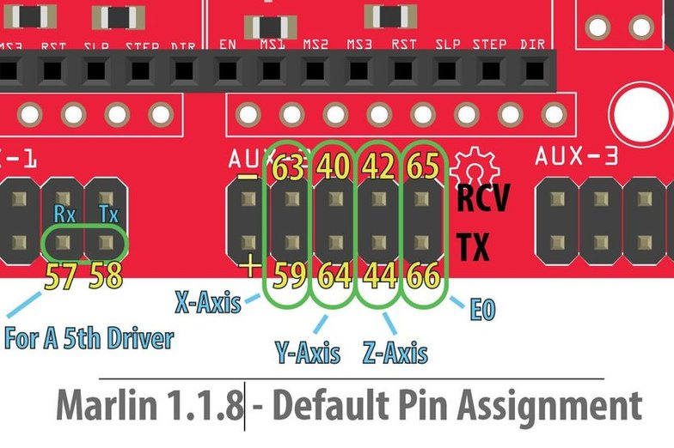](https://cdn.instructables.com/FWG/U9T3/JLQUZUNV/FWGU9T3JLQUZUNV.LARGE.jpg)

[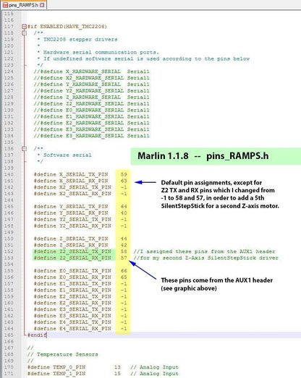](https://cdn.instructables.com/F31/TYK6/JLWKQY5H/F31TYK6JLWKQY5H.LARGE.jpg)

在Marlin中，pins.h文件识别斜坡板上的哪些引脚是UART软件串行连接的接收和发送引脚。默认情况下，这些引脚位于斜坡板上的AUX-2接头内。在上图中，您可以看到这些插头引脚以及它们在Marlin 1.1.8中分配的默认电机/轴。

要在pins.h文件中找到此部分，只需在[NotePad ++](https://notepad-plus-plus.org/)或[Atom](https://atom.io/)等文本编辑器中打开该文件，然后搜索“HAVE\_TMC2208”。如果您希望更改每个轴的引脚编号，可以使用pins.h文件进行此更改。Ramps板上面的图形显示了Marlin 1.1.8中pins.h文件中的默认引脚分配。

将每个Y型电缆从AUX2插头中的相应插头引脚插入相应的SilentStepStick PDN\_UART引脚。确保将Y型电缆的**电阻器**侧放在**Tx**（发送）引脚上。

自编写此Instructable以来，我在Ramps板上添加了第5个SilentStepStick驱动程序（用于第二个Z轴电机），并选择使用AUX1接头中的引脚57和58进行此UART连接（参见上图）。

## 步骤11：固件（Marlin 1.1.8）：Configuration\_adv.h文件

[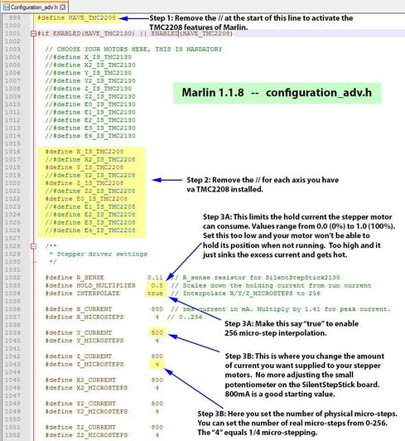](https://cdn.instructables.com/FF4/4OW0/JLWKQXPO/FF44OW0JLWKQXPO.LARGE.jpg)

[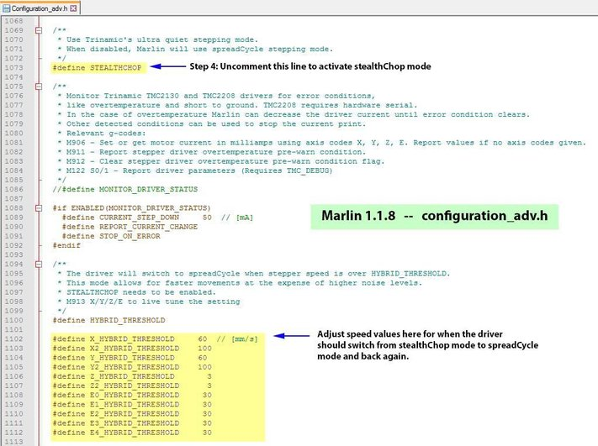](https://cdn.instructables.com/FH3/SL0L/JLWKQXPR/FH3SL0LJLWKQXPR.LARGE.jpg)

如果您决定不调整pins.h文件，并且只使用AUX2标头中的默认引脚分配，那么您需要修改的唯一文件是configuration\_adv.h文件。在此文件中，您需要打开/激活TMC2208的部分，以便Marlin开始通过UART串行接口与SilentStepStick进行通信。

您可以在Arduino IDE中或使用[Notepad ++](https://notepad-plus-plus.org/)或[Atom](https://atom.io/)等文本编辑器打开configuration\_adv.h文件。打开后，请按照以下步骤激活TMC2208功能：

**第1部分：激活TMC2208功能**

* 搜索“HAVE\_TMC2208”
* 删除位于此行开头的两个“//”（此“取消注释”该行，并使其处于活动状态）

**第2部分：告诉马林哪些轴有踏板**

向下几行，您将找到机器每个轴的单独线

* 取消注释要使用TMC2208 SilentStepStick的每个轴的行

下一个区域（步进驱动器设置）是我们可以指定步进驱动器如何控制电机的地方。

**第3A部分：步进驱动器设置（保持电流和步进插值）**

* 保持电流：此值设置为0.0到1.0，并确定步进电机在不移动（即保持）时使用的电流量。0.0到1.0的范围将正常运行电流从0-100％改变。默认值为0.5（50％）。
* 步进插补：将其设置为“真”将打开256步插补。当我们将此步骤插值与物理微步设置（下面谈到）结合起来时，我们可以最大化步进电机提供的扭矩。

**第3B部分：步进驱动器设置（电机运行电流和物理微步）**

* 电机电流：在此您可以指定各个步进电机在运行时使用的电流量。在UART串行控制之前，您必须使用小螺丝刀并物理调整踏板驱动板上的小电位器。好了，不再了，只需在固件中进行更改即可。更好的是，您可以从打印机软件发送GCode命令M906，并在打印机运行时动态更改运行电流。
* 微步：这是您设置电机的物理/实际微步的地方。您可以将这些设置为0-256个实际微步，但是当该值设置为4（1/4步进...见下文）时产生的扭矩最大。

在Alex Kenis 的*[视频中](https://youtu.be/GVs2d-TOims)*，他测试了不同配置下电机的扭矩值，发现当TMC2208 SilentStepSticks以下列配置运行时，电机产生的扭矩最大：

* 由24v电源供电
* 步骤插值是“真实的”（上文第3A部分）
* 真正的微步设定为4（步进1/4）
* 操作模式设置为stealthChop（与spreadCycle模式相对）

**第4部分：启用stealthChop模式**

* 取消注释“#define STEALTHCHOP”的行以启用stealthChop模式

**第5部分：启用混合模式**（在stealthChop和spreadcycle模式之间动态切换）

* 本节的最后一部分将取消注释/启用“#define HYBRID\_THRESHOLD”行
* 您可以调整速度值，以指定驱动程序从stealthChop模式切换到spreadCycle模式再返回的速度。

**第6部分（未图示）：将TMC2208库添加到Arduino IDE中，以便Marlin在编译时可以使用此库。**

* 在Arduino IDE中，转到“Sketch”菜单，再到“Include Library”，最后选择“Manage Libraries ...”
* 在打开的“库管理器”窗口中，在搜索框中键入“2208”，将显示TMC2208的库文件
* 单击“TMC2208Stepper”结果，您会看到一个“安装”按钮，只需单击该按钮即可安装库

**重新校准打印机**

最后，如果您根据之前使用的步骤更改微步，则需要通过打开Marlin中的configuration.h文件重新校准打印机（所有电机），转到“@section motion”部分，并更改此行中的步数/ mm数：

#define DEFAULT\_AXIS\_STEPS\_PER\_UNIT {40,40,200,48.2}

注意：这些都是我的价值观为我的打印机，您需要根据您的打印机和您正在使用的微步长值上建立自己的价值观，因为固件将使用这些值来发送一定量的步骤/毫米每个轴的运动。但是，如果您的步进驱动器以不同的步长/毫米计数驱动步进电机（因为您的微步设置现在不同），那么您的打印机分辨率将不准确。

## 第12步：固件（Marlin 1.1.9）：Pins.h文件

[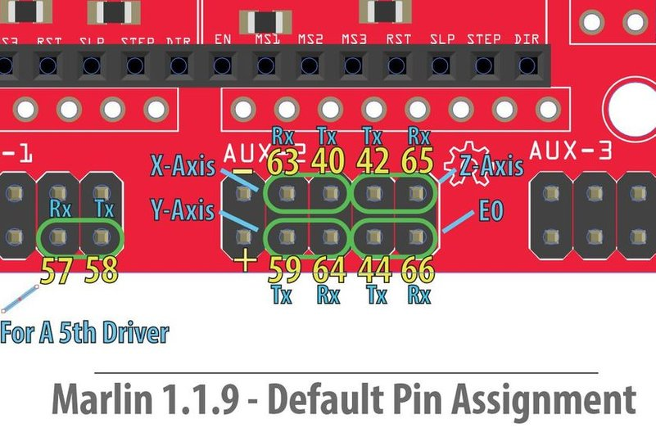](https://cdn.instructables.com/FNV/FHKT/JLQUZXES/FNVFHKTJLQUZXES.LARGE.jpg)

[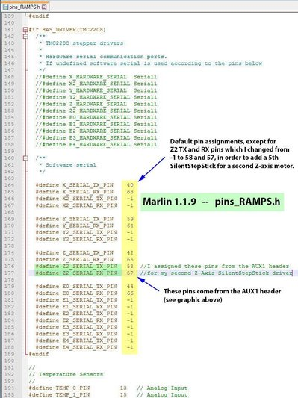](https://cdn.instructables.com/FU0/PXR6/JLWKQY9O/FU0PXR6JLWKQY9O.LARGE.jpg)

这是此Instructable的更新，用于说明版本1.1.9中Marlin的更改

特别值得注意的是，开发人员更改了SilentStepStick轴的默认引脚分配。请参见上图，了解每个轴的默认1.1.9引脚分配。自编写此Instructable以来，我在Ramps板上添加了第5个SilentStepStick驱动程序（用于第二个Z轴电机），并选择使用AUX1接头中的引脚57和58进行此UART连接（参见上图）。

## 步骤13：固件（Marlin 1.1.9）：Configuration.h文件

[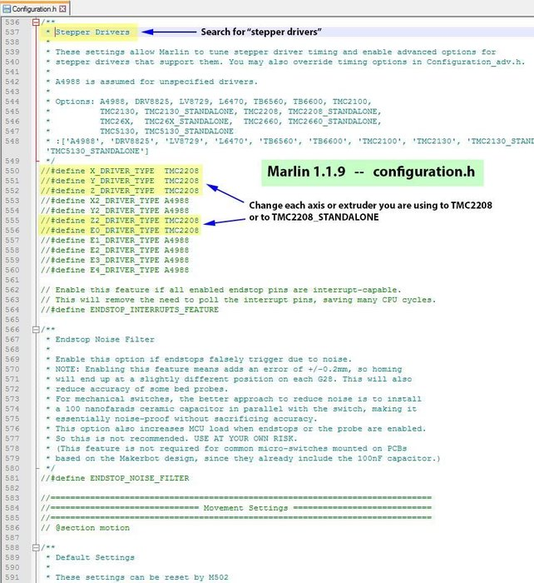](https://cdn.instructables.com/FKY/JJ0F/JLWKQYFY/FKYJJ0FJLWKQYFY.LARGE.jpg)

在Marlin 1.1.9中，开发人员将步进驱动程序选择部分从Configuration\_adv.h文件移动到Configuration.h文件中。通过输入以下内容，他们还扩展了如何识别操作SilentStepStick的模式类型：

* TMC2208 - 表示您想通过UART控制SilentStepStick
* TMC2208\_STANDALONE - 不使用UART控制，而是以与标准Pololu A4988相同的方式使用TMC2208 SilentStepStick，换句话说即插即用

**configuration.h**

在configuration.h文件中，搜索“ 步进驱动程序 ”。这应该会带您到文件的正确部分。默认情况下，所有潜在的步进电机都被识别为使用Pololu A4988驱动器。

对于您计划使用TMC2208 SilentStepStick打开的每个轴和挤出机，将A4988更改为TMC2208或TMC2208\_STANDALONE。

我操作五个SilentStepSticks。您可以看到我如何设置上面的configuration.h文件。

这是您在configuration.h文件中需要进行的唯一更改，以便使用TMC2208 SilentStepSticks。现在转到设置configuration\_adv.h文件的下一步。

## 步骤14：固件（Marlin 1.1.9）：Configuration\_adv.h文件

在configuration\_adv.h文件中，您将设置所有内容，就像在此Instructable的步骤11中一样，除了指定哪些轴和挤出机使用TMC2208驱动程序，因为它已移至configuration.h文件（请参阅步骤13）。此configuration\_adv.h文件中没有其他任何更改 - 与TMC2208驱动程序有关。

要查找此部分，只需搜索“section tmc\_smart”。

## 第15步：完成！

呼！你终于做到了。现在插入您的Ramps板，刷新您的固件并试用它。

对于那些注意到我有Ramps板和TMC2208 SilentStepStick板的Fritzing零件的人，并想知道我从哪里得到它们，好吧，无处可去。我必须为这个Instructable制作它们。在撰写此Instructable时，Fritzing网站的“注册”页面已被破坏，我无法创建帐户以上传我的Fritzing文件，所以我将它们附加到此Instructable以供那些想要导入的人使用他们进入你的Fritzing项目。

#### 附件

* [RAMPS 1.4屏蔽Arduino Mega 2560.fzpz**RAMPS 1.4屏蔽Arduino Mega 2560.fzpz**](https://cdn.instructables.com/ORIG/FSE/TJV8/JHQJRUU2/FSETJV8JHQJRUU2.fzpz)

[下载](https://cdn.instructables.com/ORIG/FSE/TJV8/JHQJRUU2/FSETJV8JHQJRUU2.fzpz)

* [TMC2208 SilentStepStick.fzpz**TMC2208 SilentStepStick.fzpz**](https://cdn.instructables.com/ORIG/FR5/8BV4/JHIA2ZLH/FR58BV4JHIA2ZLH.fzpz)

[下载](https://cdn.instructables.com/ORIG/FR5/8BV4/JHIA2ZLH/FR58BV4JHIA2ZLH.fzpz)